图像处理工具
IPD 产品概念与项目计划说明
（概念决策 CDCP + 计划决策 PDCP）
定位：入职第一个月 Qt + OpenCV 练手 Demo
技术栈：C++17 / Qt 6 Widgets / OpenCV 4.x / qmake
工程名：opencv 文档版本：V1.0 日期：2026-07-18
写法说明：按领导要求采用 IPD 两段式（先概念、后计划）；
正文尽量说人话，方便新人写、领导审。

0 IPD 文档框架（先看这张图）
整份文档按 IPD 的「概念 → 计划」组织。概念阶段回答「做什么」，计划阶段回答「怎么做完、怎么验收」。
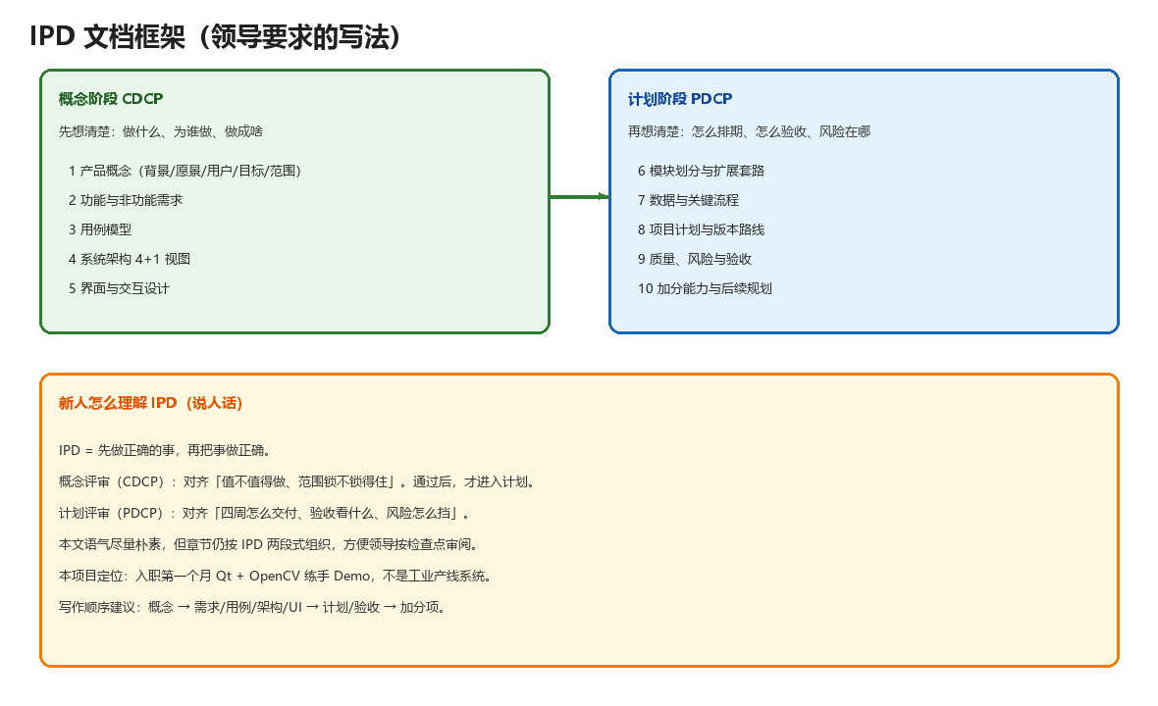
图 0-1 IPD 文档框架
IPD 检查点 | 本章对应 | 领导主要看什么
CDCP 概念决策 | 第 1～5 章 | 值不值得做、范围清不清、架构能不能撑住
PDCP 计划决策 | 第 6～10 章 | 四周怎么排、验收看什么、风险有没有挡

【IPD-CDCP】概念阶段：把事情想清楚
概念阶段目标：对齐产品定位、用户价值、功能边界和架构基线。通过后再进入计划与开发。

1 产品概念

1.1 项目背景
图像算法学习/验证时，常见做法是写脚本或跑示例，缺少「看得见、拖得动、能串联」的一体化体验。本项目做一个基于 Qt Widgets + OpenCV 的可视化小工具，作为入职第一个月的综合练手 Demo，同时练习 Graphics View、拖放、自定义 Item、信号槽和分层扩展。

1.2 产品愿景与一句话概念
愿景：做成可扩展的图像算法验证小工作台——加一个算法，尽量只加「算法 + 参数面板 + 列表注册」。
一句话概念：基于 Qt + OpenCV 的可视化图像处理工具，支持 ROI、拖拽处理链、实时调参预览和耗时显示。

1.3 目标用户与价值
用户角色 | 诉求 | 本 Demo 提供的价值
图像处理学习者 | 边调参边看图，建立算法直觉 | 降低上手门槛，即时反馈
算法验证人员 | 快速试阈值、核大小、次数等组合 | 缩短试错周期，可看耗时
新人自己（作者） | 练 Qt/OpenCV，并能按 IPD 讲清楚 | 完整小闭环 + 可演示材料

1.4 产品目标
目标 | 描述 | 成功判据
可视化调参 | 参数经 UI 调节并实时预览 | 调参后尽快看到效果变化
ROI 标注 | 矩形/椭圆可拖拽缩放删除 | ROI 操作顺畅，局部处理正确
链式处理 | 多个算法块按序串联 | 拖入后从上到下依次生效
可扩展 | 新算法按固定套路加入 | 尽量不改动既有块逻辑
性能可感知 | 显示处理链总耗时 | 演示时可口头对比不同参数

1.5 范围边界（CDCP 要锁住的）
范围内：
- 单张图片打开、缩放、平移、适应窗口
- 矩形 / 椭圆 ROI
- 拖拽处理链：二值化、形态学、滤波等；灰度/伪彩色可作为扩展
- 实时预览、总耗时、结果导出、原图/结果对比
范围外（本月明确不做）：
- 视频/摄像头实时流、深度学习推理、云协作
- 工业产线检测整机、完整商业级图像工作站

2 功能与非功能需求

2.1 功能需求总览
编号 | 模块 | 功能摘要 | 优先级
F1 | 图片浏览 | 打开图片；滚轮缩放；拖拽平移；适应窗口 | P0
F2 | ROI 标注 | 矩形、椭圆；移动、缩放、删除 | P0
F3 | 二值化 | 阈值、Otsu、使能开关 | P0
F4 | 形态学 | 膨胀/腐蚀/开闭；核大小；次数 | P0
F5 | 滤波 | 均值/高斯/中值等；核大小；次数 | P0
F6 | 灰度变换 | 亮度对比度、反转、直方图均衡等 | P1
F7 | 拖拽工作流 | 拖入、排序、删除、清空 | P0
F8 | 结果导出 | 保存处理结果 | P1
F9 | 耗时统计 | 处理链总耗时 | P0
A1 | 原图/结果切换 | 一键对比（加分） | P1
A2 | 图片信息条 | 宽高、通道、缩放比（加分） | P1
A3 | 常用模板 | 一键「去噪→二值化」（加分） | P1
A4 | 参数重置 | 块内一键回默认（加分） | P2
A5 | 简易直方图 | 辅助理解二值化（加分） | P2
A6 | 快捷键 | Ctrl+O、Delete 等（加分） | P2

2.2 核心功能说明（摘要）
- 图片浏览：支持常见图片格式；滚轮以鼠标位置为锚点缩放（约 10%～500%）；可平移与适应窗口。
- ROI：添加后可拖动与手柄缩放；Delete/按钮删除；选中显示手柄。
- 处理链：从算法列表拖到右侧生成参数块；上下顺序即执行顺序；可单块删除或清空。
- 二值化：SpinBox 调阈值；一键 Otsu；使能关闭则跳过该步。
- 加分项优先做 A1～A3，演示时对比效果更明显。

2.3 非功能需求
类别 | 要求（说人话）
性能 | 普通照片打开不卡；调参后尽快出结果（目标约 100ms 内有反馈）
易用性 | 默认参数合理；中文提示；手柄光标有反馈
可靠性 | 无图时操作不崩溃；ROI 拖出边界有限制
可扩展性 | 新算法按「算法文件 + Block + 列表注册」加入
可维护性 | 界面/调度/算法分层，目录清晰

3 用例模型

3.1 参与者
主要参与者：使用者（学习者 / 算法验证人员）。外部系统主要是本机文件系统（读图、写结果）。

3.2 用例图
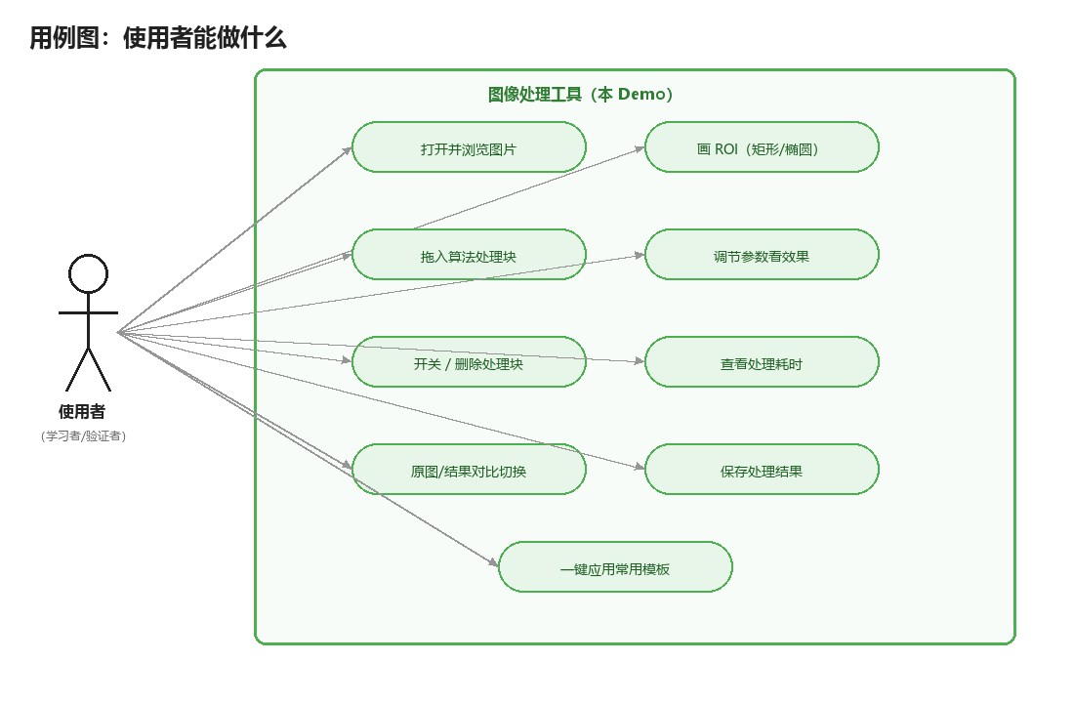
图 3-1 用例图

3.3 关键用例简述
用例 | 前置 | 主成功场景 | 后置
打开/浏览图片 | 程序已启动 | 选文件→加载→适应窗口→可缩放平移 | 场景中显示图像
标注 ROI | 已加载图像 | 选形状→添加→拖动手柄调整 | ROI 进入处理坐标
构建处理链 | 已加载图像 | 从列表拖入算法→生成参数块 | 右栏出现处理块
调参预览 | 已有处理块 | 改参数/点 Otsu→自动重算 | 预览更新，耗时刷新
对比与导出 | 已有结果 | 切换原图/结果→另存为 | 得到结果文件

4 系统架构：4+1 视图
按 Kruchten 4+1 视图描述架构（IPD 概念阶段的技术基线）。下面每张图都用比较直白的话解释「这一视图在看什么」。

4.1 逻辑视图
看什么：系统按职责分成几层，各层干什么。
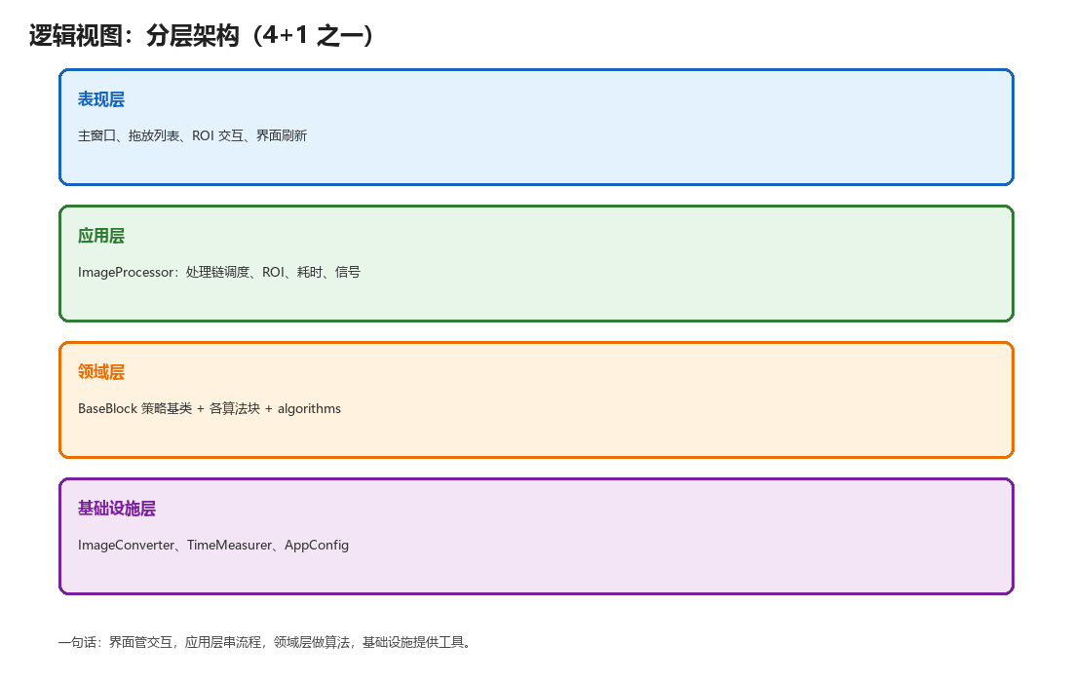
图 4-1 逻辑视图（分层）
层 | 模块 | 职责
表现层 | Widget / UI / ROI Item | 界面、事件、拖放、ROI 交互
应用层 | ImageProcessor | 原图/结果管理、块调度、耗时、信号
领域层 | BaseBlock + 各算法块 | 参数 UI + process(input, roi)
基础设施 | utils / algorithms / config | 转换、计时、OpenCV、常量

4.2 开发视图
看什么：源码目录怎么分，依赖方向是什么。
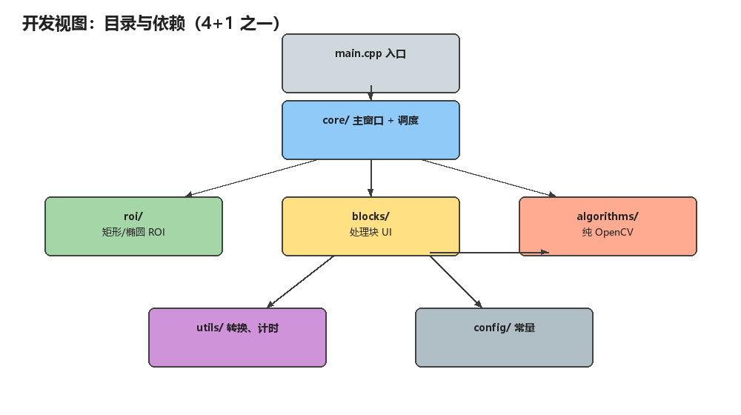
图 4-2 开发视图

4.3 进程视图
看什么：运行时谁触发谁，处理链怎么跑。
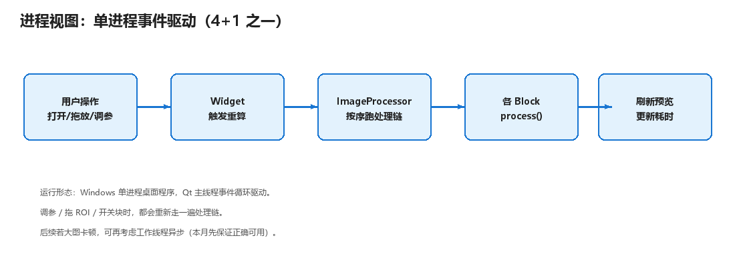
图 4-3 进程视图

4.4 物理视图
看什么：装在哪、依赖什么库、输入输出是什么。
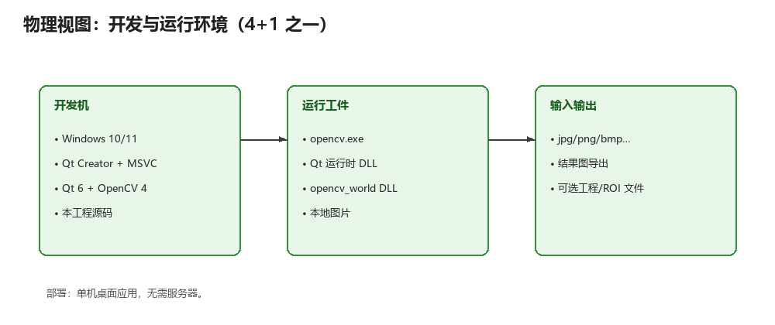
图 4-4 物理视图

4.5 场景视图（+1）
看什么：一个典型故事把各视图串起来。
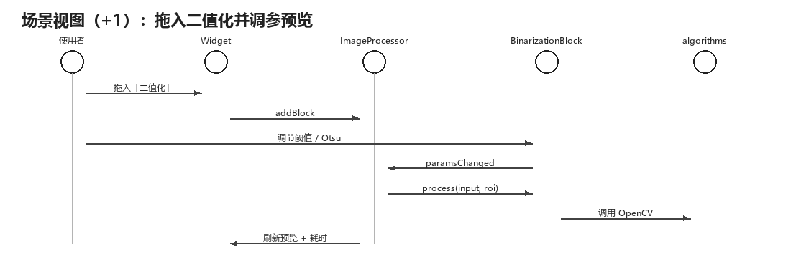
图 4-5 场景视图：二值化调参

5 界面与交互设计

5.1 主界面信息架构
三栏：左看图、中选算法、右配参数。符合「从左到右完成一次处理」的习惯。
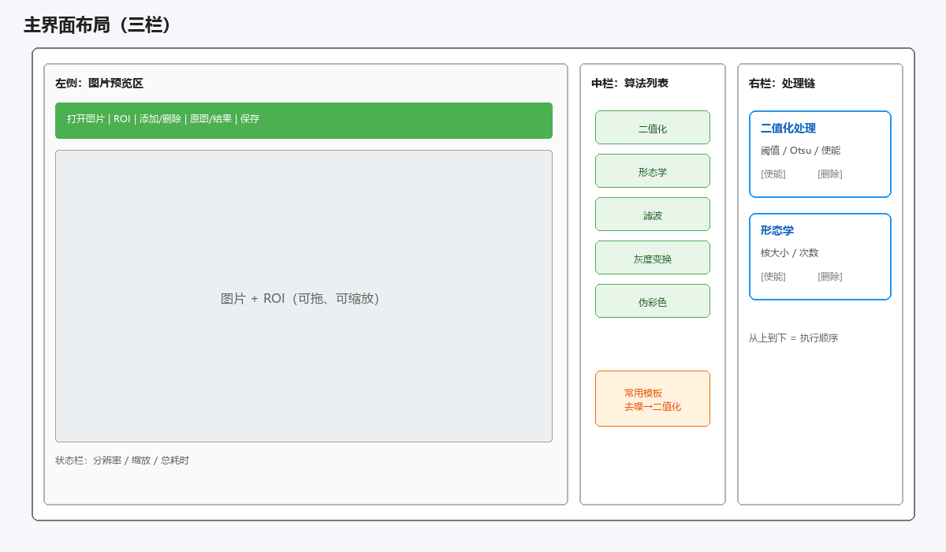
图 5-1 主界面线框

5.2 视觉与交互约定
项目 | 约定
主色 | 绿色 #4CAF50（主按钮、列表高亮）
次要操作 | 蓝色 #2196F3（Otsu、对比切换）
危险操作 | 红色系（删除）
缩放/平移 | 滚轮缩放；中键或空格+拖拽平移
ROI | 选中显示手柄；未选中隐藏
反馈 | 调参后刷新预览；底部显示耗时与提示

CDCP 建议结论：概念成立，范围可锁定；架构采用「分层 + BaseBlock 策略扩展」，进入 PDCP 计划执行。

【IPD-PDCP】计划阶段：把事情做完、做对
计划阶段目标：把版本、周计划、模块落地路径、验收标准和风险应对写清楚，便于跟踪。

6 模块划分与扩展机制
目录 | 放什么
core/ | 主窗口 Widget、ImageProcessor 调度
roi/ | 可缩放矩形 / 椭圆图形项
blocks/ | 处理块基类与各类参数面板
algorithms/ | OpenCV 算法实现（尽量纯逻辑）
utils/ | 图片格式转换、耗时统计
config/ | 全局常量

6.1 扩展新算法的标准步骤（项目小框架）
- 在 algorithms/ 写纯算法函数
- 在 blocks/ 新建 XxxBlock，继承 BaseBlock，做参数控件，重写 process()
- 在算法列表注册，拖拽时创建对应 Block
- 参数变化时 emit paramsChanged()，触发 ImageProcessor 重算

7 数据设计与关键流程
数据 | 说明
原始图片 | 始终保留，重算都从原图开始
当前结果 | 处理链输出，用于预览与导出
处理块列表 | 有序；使能关闭的块跳过
ROI | 场景坐标；空表示全图
耗时 | 整链计时，显示在状态区

主数据流：打开图 →（可选）画 ROI → 拖入块并调参 → 顺序 process → 刷新预览/耗时 → 可切换原图对比 → 可导出。

8 项目计划与版本路线（PDCP）

8.1 版本路线
版本 | 主题 | 范围摘要 | 建议周期
V1.0 | 可用闭环 | 浏览、ROI、二值化+Otsu、拖拽基础、总耗时、原图对比 | 第 1～2 周
V1.1 | 算法充实 | 形态学、滤波、删除/清空、模板 | 第 3 周
V1.2 | 体验打磨 | 信息条、导出、快捷键、自测与演示材料 | 第 4 周
V1.3+ | 扩展方向 | 灰度/伪彩色、直方图、单步耗时、批处理 | 后续

8.2 四周里程碑（入职第一个月）
周次 | 目标 | 主要交付
第 1 周 | 能打开图、能缩放平移 | 主界面骨架 + Graphics View
第 2 周 | ROI + 二值化闭环 | 矩形/椭圆 ROI；二值化块；实时预览
第 3 周 | 拖拽多算法链 | 形态学/滤波；清空删除；模板
第 4 周 | 打磨 + 验收演示 | 对比切换、信息条、导出、自测

8.3 技术基线
- C++17 + Qt 6 Widgets + OpenCV 4.x + qmake
- 架构基线：分层 + BaseBlock 策略扩展
- 交互基线：三栏布局 + 拖拽处理链 + ROI

9 质量、风险与验收

9.1 自测 / 验收清单
编号 | 检查项 | 通过标准
T1 | 打开常见图片 | jpg/png/bmp 正常显示
T2 | 缩放平移 | 不花屏、不崩溃，有缩放上下限
T3 | ROI 增删改 | 移动缩放流畅，删除后不再生效
T4 | 二值化调参 | 阈值即时反馈；Otsu 可用
T5 | 多块串联 | 顺序正确，效果可叠加
T6 | 使能与清空 | 关使能跳过；清空恢复原图
T7 | 对比与导出 | 能切换原图/结果；能保存文件
T8 | 异常操作 | 无图时操作有提示或安全忽略

9.2 主要风险与应对
风险 | 影响 | 应对
功能想太多做不完 | 延期 | 严格 P0/P1；先保二值化闭环
大图调参卡顿 | 体验差 | 先正确；有空再节流/缩小预览
ROI 坐标对不齐 | 结果错 | 统一场景坐标，缩放后重点测
参数组合过多 | 演示不稳 | 合理默认值 + 重置 + 模板

9.3 给领导演示的脚本（5 分钟）
步骤 | 操作 | 期望
1 | 打开测试图 | 适应窗口，信息条有宽高
2 | 添加 ROI 并调整 | 可拖可缩放
3 | 拖入二值化并调参/Otsu | ROI 内实时变化
4 | 拖入滤波或点模板 | 处理链叠加
5 | 原图/结果切换 + 看耗时 + 保存 | 对比清楚，能导出

10 加分能力与后续规划
在 IPD 计划中，把「让 Demo 更好看」的能力单列，避免和 P0 核心闭环抢时间。
编号 | 能力 | 价值 | 建议阶段
A1 | 原图/结果切换 | 演示对比强 | V1.0
A2 | 图片信息条 | 界面更完整 | V1.0/V1.2
A3 | 常用模板 | 体现处理链价值 | V1.1
A4 | 参数重置 | 演示更顺 | V1.2
A5 | 简易直方图 | 和二值化搭配 | V1.3+
A6 | 快捷键 | 更像正式软件 | V1.2

11 总结与 IPD 决策建议
- CDCP：产品概念清晰（学习/验证型可视化工具），范围可锁定，建议概念通过。
- PDCP：四周版本路线与验收清单可执行，建议按 V1.0→V1.2 推进。
- 技术基线：分层 + BaseBlock；交互基线：三栏 + 拖拽链 + ROI。
- 本月成功标准：现场 5 分钟演示闭环，并能讲清 IPD 两段式与 4+1 框架。

附录 A 术语
术语 | 含义
IPD | 集成产品开发：先概念决策，再计划决策，再开发
CDCP | 概念决策检查点：确认做什么、为谁做、范围
PDCP | 计划决策检查点：确认怎么排期、怎么验收
4+1 视图 | 逻辑/开发/进程/物理 + 场景，描述架构
ROI | 感兴趣区域
处理链/处理块 | 按顺序串联的算法步骤及其参数面板
Otsu | 自动计算较合适的二值化阈值

附录 B 演示素材建议
- 准备 2～3 张图：清晰物体图、偏暗图、带噪点图
- 二值化用对比明显的图；滤波用带噪点的图
- 提前设好一组「看起来好看」的默认参数

